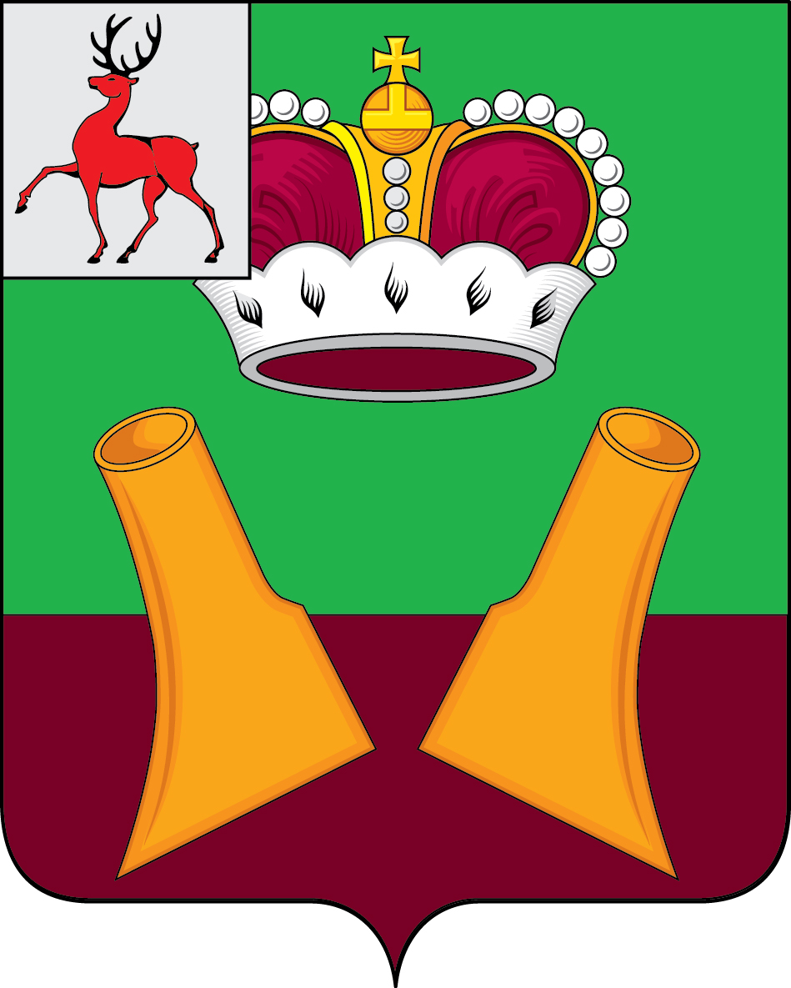

Администрация

Княгининского муниципального округа
Нижегородской области

ПОСТАНОВЛЕНИЕ

от 18.09.2024 № 873

О внесении изменений в постановление администрации Княгининского муниципального округа от 17.05.2023 № 503 «О минимальных размерах окладов (минимальных размерах должностных окладов) по профессиональным квалификационным группам общеотраслевых должностей руководителей, специалистов и служащих, минимальных размерах ставок заработной платы по профессиональным квалификационным группам общеотраслевых профессий рабочих муниципальных учреждений Княгининского муниципального округа Нижегородской области»

В соответствии с постановлением Правительства Нижегородской области от 12 сентября 2024 г. № 540 «О внесении изменений в постановление Правительства Нижегородской области от 23 сентября 2008 г. № 403», в целях реализации постановления администрации Княгининского муниципального округа от 16.09.2024 № 862 «О мерах по увеличению оплаты труда работникам муниципальных учреждений Княгининского муниципального округа Нижегородской области» администрация Княгининского муниципального округа п о с т а н о в л я е т:
1. Внести в постановление администрации Княгининского муниципального округа от 17.05.2023 № 503 «О минимальных размерах окладов (минимальных размерах должностных окладов) по профессиональным квалификационным группам общеотраслевых должностей руководителей, специалистов и служащих, минимальных размерах ставок заработной платы по профессиональным квалификационным группам общеотраслевых профессий рабочих муниципальных учреждений Княгининского муниципального округа Нижегородской области» (с изменениями, внесенными в него постановлением администрации округа от 21.06.2023 № 652) следующие изменения:
1.1. В Приложении № 1 «Минимальные размеры окладов (минимальные размеры должностных окладов) по профессиональным квалификационным группам общеотраслевых должностей руководителей, специалистов и служащих» к постановлению таблицу изложить в следующей редакции:
«
Профессиональная квалификационная группа | Размер минимального оклада (должностного оклада), руб.
Общеотраслевые должности служащих первого уровня | 6824
Общеотраслевые должности служащих второго уровня | 7417
Общеотраслевые должности служащих третьего уровня | 8901
Общеотраслевые должности служащих четвертого уровня | 17733
».
1.2. В Приложении № 2 «Минимальные размеры ставок заработной платы по профессиональным квалификационным группам общеотраслевых профессий рабочих» к постановлению:
1) слова «Размер минимальной ставки заработной платы - 5095 руб.» заменить словами «Размер минимальной ставки заработной платы - 5462 руб.»;
2) слова «Размер минимальной ставки заработной платы - 5779 руб.» заменить словами «Размер минимальной ставки заработной платы - 6195 руб.».
2. Настоящее постановление вступает в силу с 1 октября 2024 г.
3. Опубликовать настоящее постановление в газете «Победа» и разместить на официальном сайте администрации Княгининского муниципального округа Нижегородской области в информационно-телекоммуникационной сети «Интернет».

И.о. главы администрации округа О.К. Заварзин

